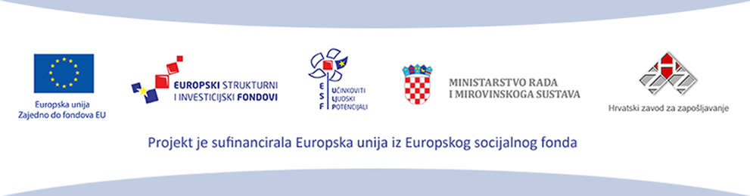

Naziv projekta: Želim raditi-projekt zapošljavanja žena
Nositelj (Korisnik) projekta: Općina Draž
Projektni partneri: Centar za socijalnu skrb Beli Manastir, Hrvatski zavod za zapošljavanje Regionalni ured Osijek (Ispostava Beli Manastir)
Ciljevi i očekivani rezultati projekta: Cilj projekta je zaposliti nezaposlene, teže zapošljive žene iz ruralnog područja na poslovima gerontodomaćica te osposobljavanjem unaprijediti njihove poslovne kompetencije kako bi postale konkurentnije na tržištu rada. Ciljne skupine su nezaposlene žene osobito dugotrajno nezaposlene i starije od 50 godina. Krajnji korisnici su starije osobe i osobe u nepovoljnom položaju. Aktivnosti: zapošljavanje žena i osposobljavanje radi lakšeg (samo)zapošljavanja, nabava bicikla za žene, nabava računalne opreme za žene, nabava higijenskih potrepština za krajnje korisnike, aktivnosti promidžbe i vidljivosti, upravljanje projektom i administracija. Rezultati: 20 žena zaposleno 24 mjeseca, programe osposobljavanja završilo 20 žena, za 100 krajnjih korisnika unaprijeđena je kvaliteta života.
Kratki opis projekta: Planirano je zapošljavanje 20 nezaposlenih žena, sa naglaskom na dugotrajno nezaposlene te žene starije od 50 godina. Zapošljavanje žena je na razdoblje od 24 mjeseca. Prethoditi će raspisivanje natječaja kako bi se temeljem natječajnih kriterija odabrale zaposlenice koje ispunjavaju uvjete. Plaća za pripadnice ciljne skupine projekta određena je prema uvjetima programa Zaželi. Predviđeno je i osposobljavanje gdje će žene unaprijediti psihosocijalne vještine i radne kompetencije. Zaposlene žene pružati će usluge potpore i podrške starijim osobama i osobama u nepovoljnom položaju, poput pomoći u kućanskim poslovima, socijalnoj integraciji, psihosocijalnoj podršci. Svaka zaposlena žena imati će na korištenje bicikl kao prijevozno sredstvo. Nabava higijenskih potrepštine za održavanje kućanstva krajnjih korisnika je osigurana projektnim sredstvima.
Ukupnu vrijednost projekta i iznos koji sufinancira EU: iznosi 3.211.812,24 kuna te se financira u 100% iznosu bespovratnih sredstava.
Razdoblje provedbe projekta: 30 mjeseci (30. svibnja 2018. do 30. studeni 2020.)
Kontakt osobe za više informacija: Ana Lazić, voditeljica projekta, mob: 098/1639-907, email: projekti@draz.hr

